Министерство образования Республики Беларусь

Учреждение образования
БЕЛОРУССКИЙ ГОСУДАРСТВЕННЫЙ УНИВЕРСИТЕТ
ИНФОРМАТИКИ И РАДИОЭЛЕКТРОНИКИ

Факультет компьютерных систем и сетей

Кафедра электронных вычислительных машин

Дисциплина: Автоматизированное проектирование цифровых устройств

ОТЧЕТ ПО ЛАБОРАТОРНОЙ РАБОТЕ №2
на тему
«Использование модулей памяти»
Вариант 4

Выполнил: студент группы 250541
Власов Р. Е.

Проверил: Воронов А.А.

Минск 2026

1 Цель работы

Целью лабораторной работы является разработка и проверка VHDL-модели цифрового устройства, включающего постоянную память ROM, оперативную память RAM с общей шиной данных и управляющий автомат переноса слова из ячейки-источника в ячейку-приемник.
Дополнительно требуется подготовить проект в двух САПР: Intel Quartus II и Xilinx Vivado, получить временные диаграммы, RTL-представление, результаты компиляции и синтеза, а также подтвердить работоспособность автоматическим testbench.

2 Задание и исходные данные

По методическим указаниям необходимо разработать блок, в который входят модули памяти lpm_rom и lpm_ram_io, подключенные к общей восьмиразрядной шине. Требуется продемонстрировать чтение из памяти и выполнить пересылку данных из ROM в RAM через восьмиразрядный регистр.

Таблица 1 – Исходные данные
Параметр | Значение для варианта 4
Синхронность ввода lpm_rom | Асинхронный ввод адреса
Синхронность вывода lpm_rom | Синхронный вывод данных
Синхронность ввода lpm_ram_io | Синхронная запись данных
Синхронность вывода lpm_ram_io | Синхронное чтение данных
Ячейка-источник | ROM[4]
Ячейка-приемник | RAM[5]
Передаваемое значение | 0x5A

3 Теоретические сведения

Постоянная память ROM хранит заранее заданный набор слов и в данной работе используется как источник данных. Оперативная память RAM допускает запись и последующее чтение по адресу. В FPGA внутренние двунаправленные шины и высокоимпедансные состояния обычно преобразуются синтезатором в логические мультиплексоры, однако в функциональной модели VHDL состояние 'Z' удобно показывает, какой узел в данный момент управляет общей шиной.
Синхронный вывод памяти означает, что новое значение появляется на выходе только после фронта тактового сигнала. Поэтому для варианта 4 чтение ROM и чтение RAM имеют задержку на один такт. Это учитывается управляющим автоматом: после включения ROM выполняется отдельное состояние загрузки регистра, а после записи в RAM выполняется состояние синхронного чтения.
Модель lpm_rom реализована как массив из шестнадцати восьмиразрядных слов. Модель lpm_ram_io содержит массив RAM 16 x 8, вход записи, вход разрешения вывода и общий порт data_io. При записи значение берется с общей шины, а при чтении RAM сама выводит слово на эту шину.

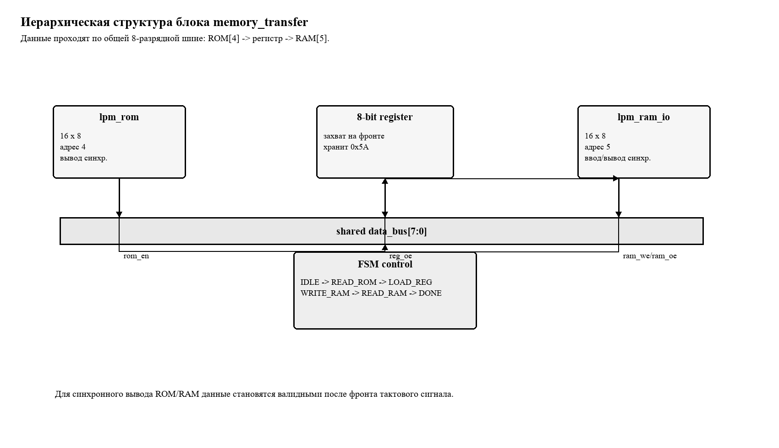
Рисунок 3 - Иерархическое представление разрабатываемого блока

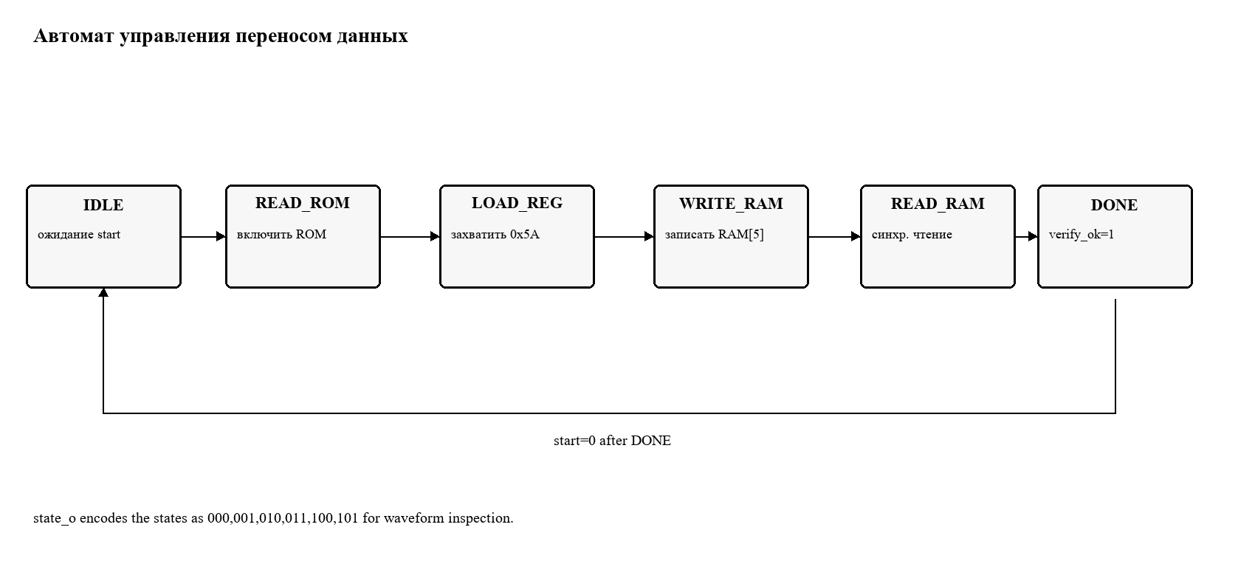
Рисунок 4 - Граф состояний управляющего автомата

4 Разработка VHDL-модели

Главный модуль memory_transfer содержит константы адресов источника и приемника, экземпляры ROM и RAM, регистр данных и конечный автомат. Вариант 4 задан константами SRC_ADDR_C = 4, DST_ADDR_C = 5 и EXPECTED_C = 0x5A.
Автомат имеет шесть состояний: S_IDLE, S_READ_ROM, S_LOAD_REG, S_WRITE_RAM, S_READ_RAM и S_DONE. В S_READ_ROM включается ROM, в S_LOAD_REG регистр захватывает слово 0x5A, в S_WRITE_RAM регистр выдает слово на шину и активируется запись RAM, в S_READ_RAM выполняется синхронное чтение RAM, а в S_DONE формируются done_o и verify_ok_o.

Таблица 2 – Сигналы для разработки и моделирования модуля
Сигнал | Назначение
clk_i | Тактовый сигнал всех синхронных элементов.
rst_i | Сброс автомата в состояние ожидания и очистка регистра.
start_i | Запуск операции переноса.
data_bus_o | Наблюдаемая общая шина данных.
rom_q_o, reg_q_o, ram_q_o | Контрольные выходы ROM, регистра и RAM для моделирования.
done_o | Операция переноса завершена.
verify_ok_o | Прочитанное из RAM значение совпадает с ожидаемым 0x5A.

5 Функциональное моделирование

Testbench tb_memory_transfer формирует тактовый сигнал с периодом 10 ns, снимает reset, подает start и по тактам проверяет состояние автомата, адреса памяти, состояние общей шины, содержимое регистра и флаг verify_ok. Проверки выполнены операторами assert, поэтому ошибка сразу завершила бы моделирование с severity failure.
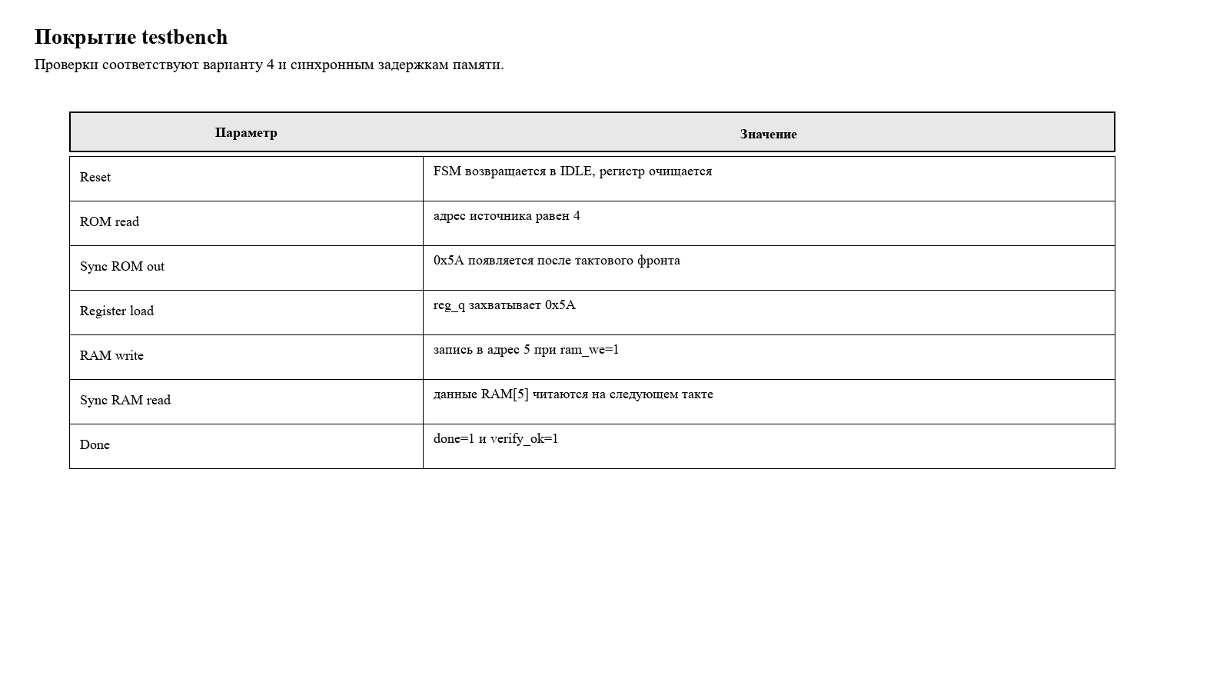
Рисунок 5 - Покрытие проверок testbench

6 Реализация проекта в Intel Quartus II

Для Quartus подготовлены файлы memory_transfer.qpf и memory_transfer.qsf. Верхним уровнем назначен memory_transfer_rtl_view_top, в котором биты общей шины выведены отдельными портами BUS_D0...BUS_D7 для удобного просмотра RTL-схемы.
В методических указаниях указано семейство Flex10K. Установленная версия Quartus II 9.1 Web Edition не принимает строки FAMILY "FLEX10K" и FAMILY "FLEX10KE", что зафиксировано в логе проверки. Для получения полной компиляции и отчетов проект собран на доступном семействе Stratix II. VHDL-описание при этом не изменялось.
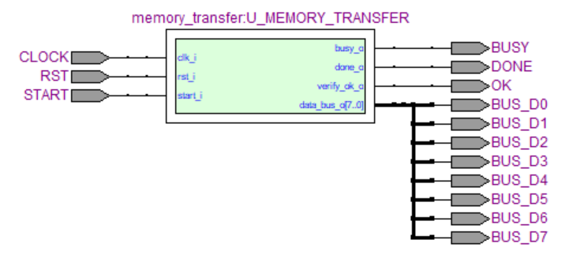
Рисунок 6 - RTL-представление проекта в Quartus II

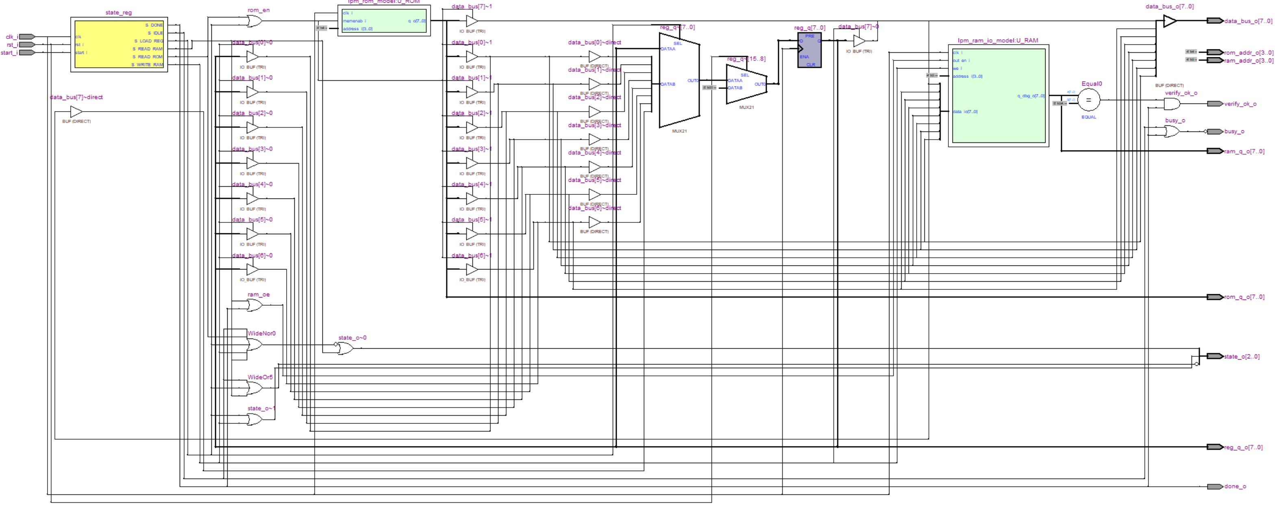
Рисунок 7 – Структурная схема проекта в Quartus

Quartus успешно выполнил Analysis & Synthesis, Fitter, Assembler и Classic Timing Analyzer. В отчете синтеза RAM распознана как altsyncram, что подтверждает аппаратную интерпретацию массива памяти, а не только поведенческое моделирование.

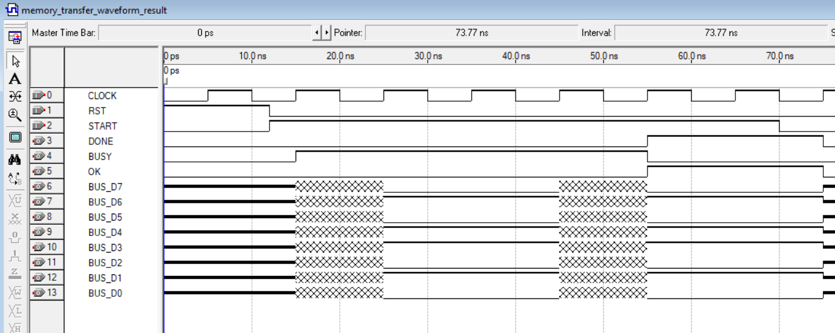
Рисунок 8 – Временная диаграмма проекта в Quartus

По временной диаграмме видно, что ROM начинает выдавать 0x5A после тактового фронта, затем это значение фиксируется в регистре, после чего регистр управляет общей шиной при записи в RAM[5]. На завершающем этапе RAM синхронно выводит 0x5A, и флаг verify_ok_o становится равным единице.

7 Реализация проекта в Xilinx Vivado
Для Vivado подготовлены create_project.tcl, memory_transfer.xdc и скрипт run_vivado_synth.ps1.
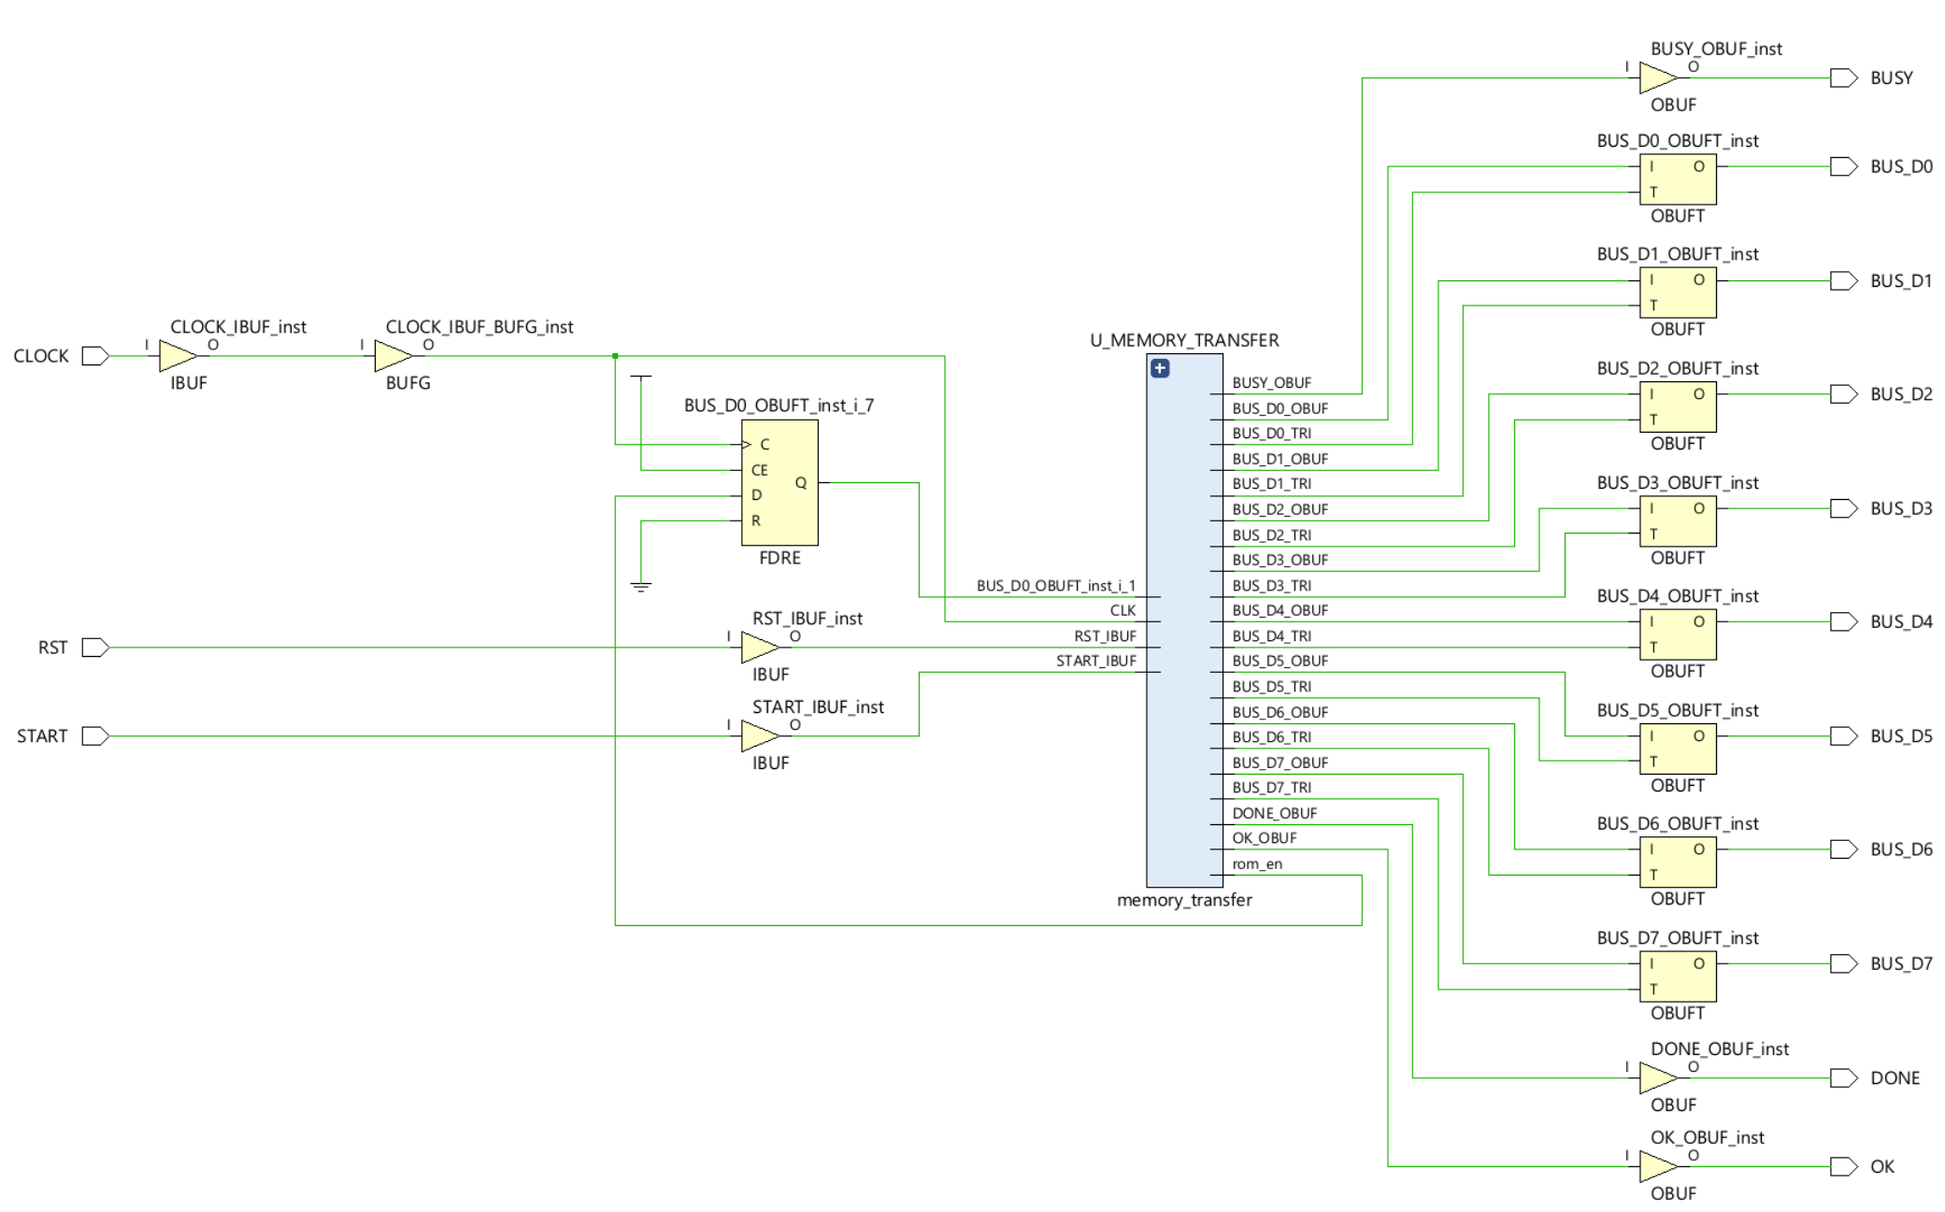
Рисунок 9 - RTL-представление проекта для Vivado

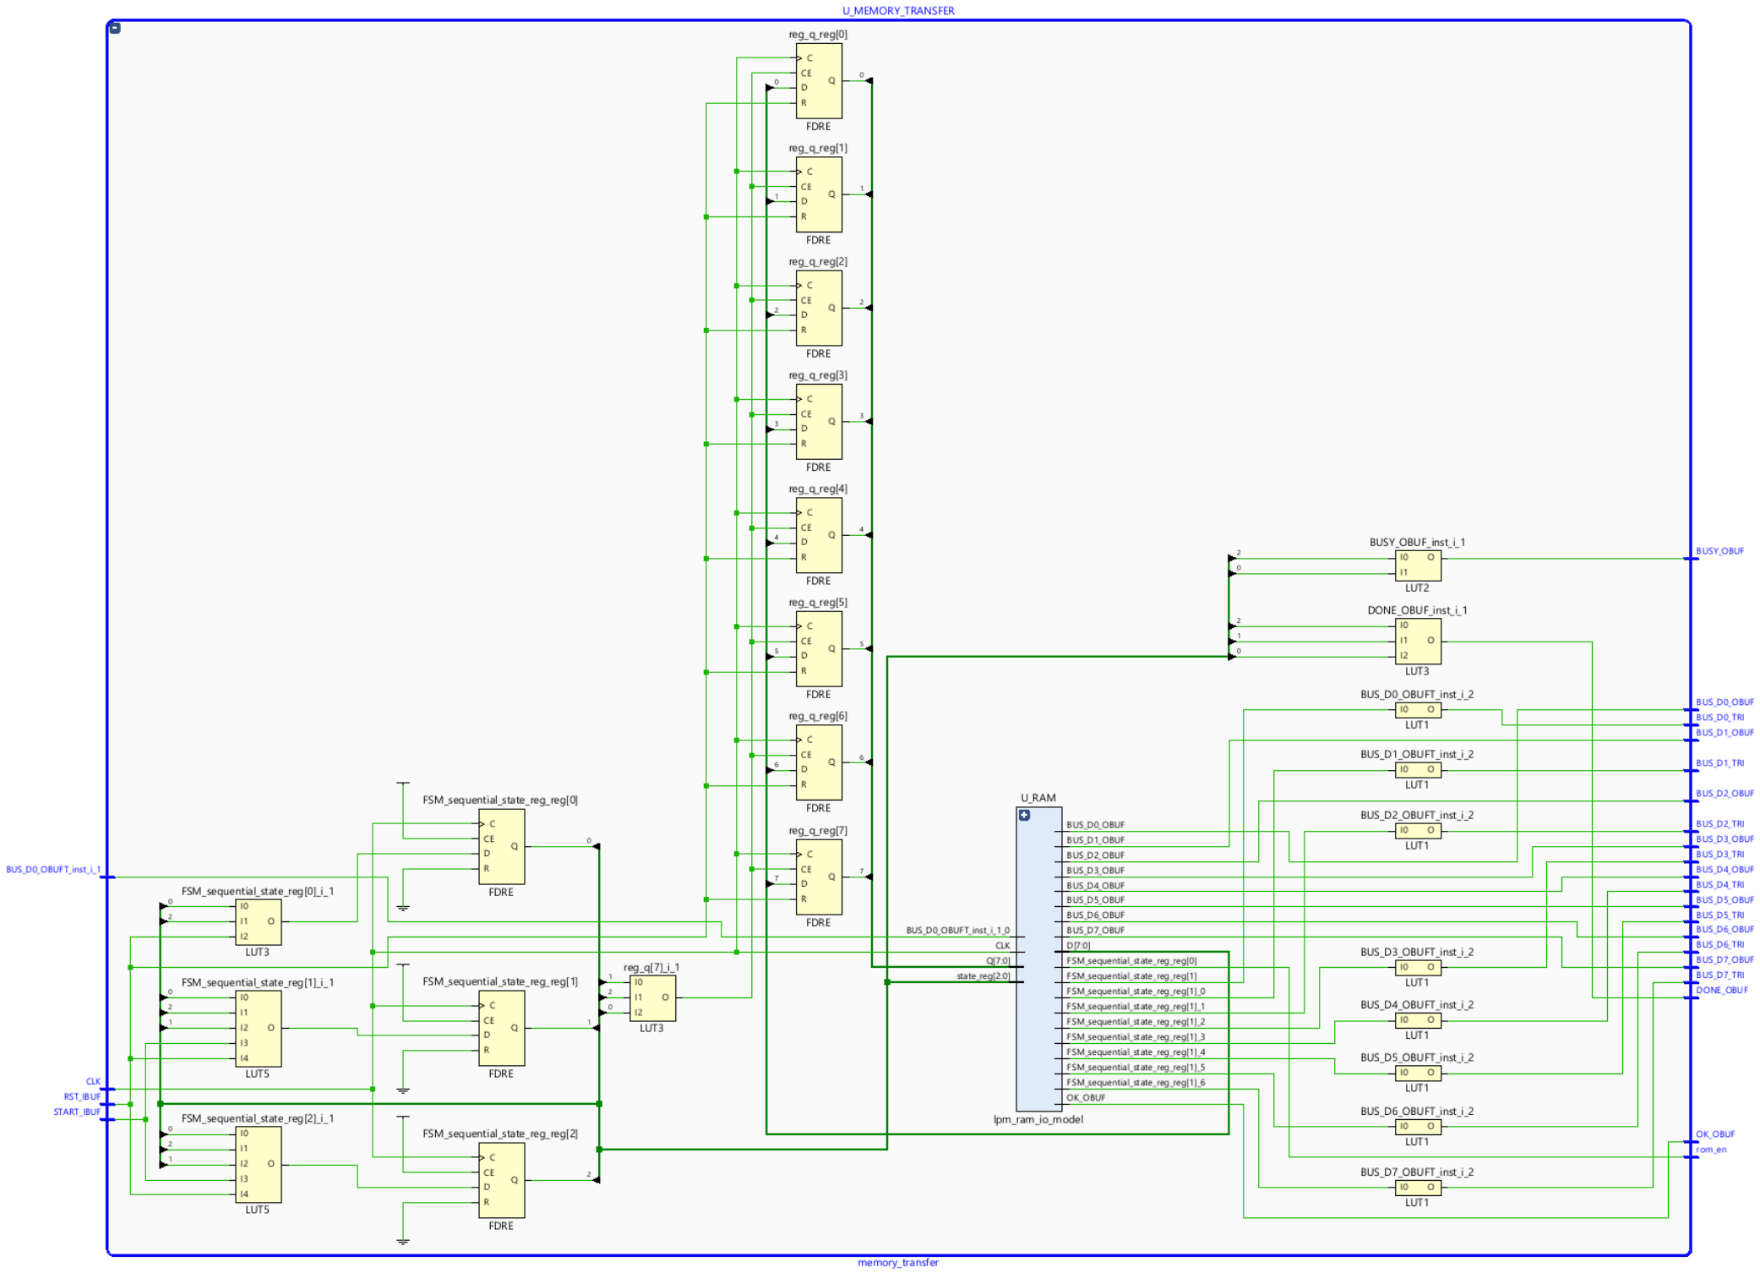
Рисунок 10 - RTL-представление внутри модуля u_memory_transfer

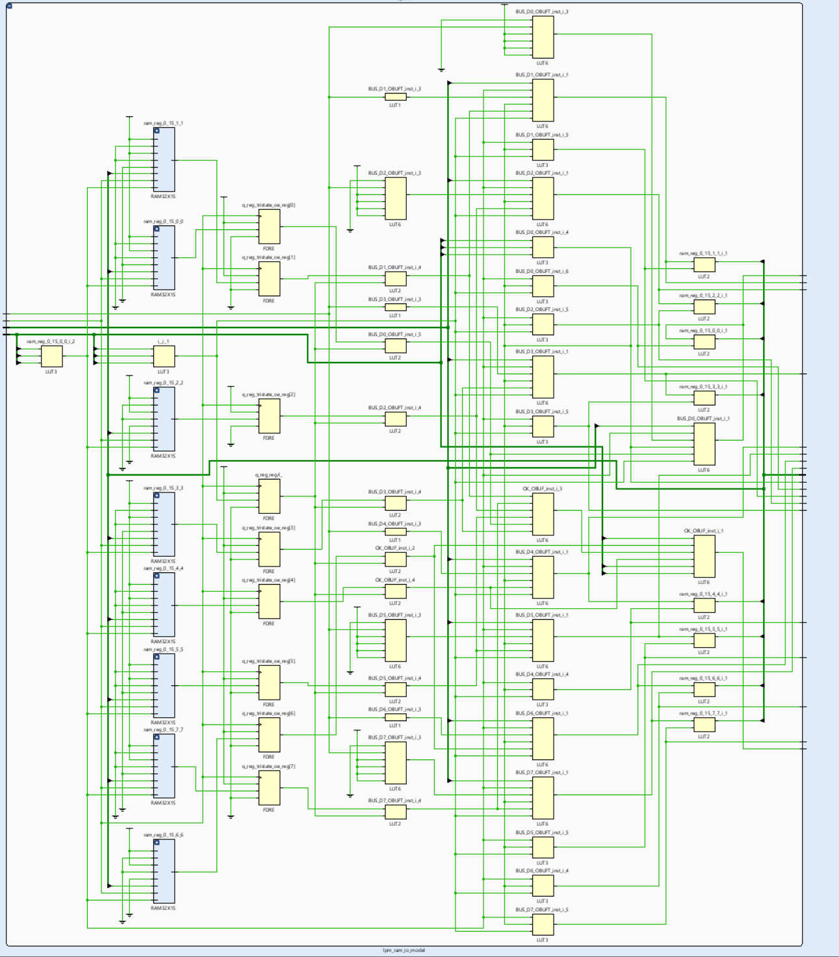

Рисунок 11 - RTL-представление внутри модуля u_ram

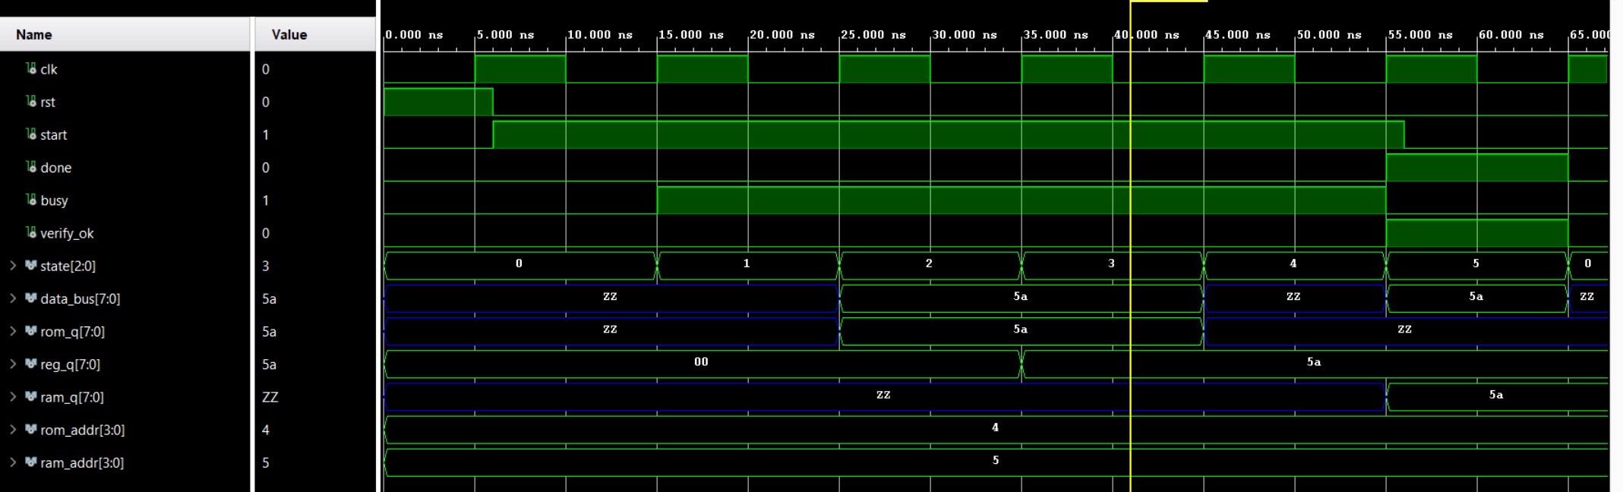
Рисунок 12 – Временная диаграмма проекта в Vivado

8 Вывод
В ходе лабораторной работы разработана VHDL-модель блока памяти по варианту 4. Реализованы модели ROM и RAM, общая шина данных, восьмиразрядный регистр и управляющий автомат переноса данных из ROM[4] в RAM[5].
Работоспособность подтверждена автоматическим testbench и временными диаграммами GHDL. Проект успешно собран в Quartus II и синтезирован в Xilinx Vivado. Получены RTL-представления, отчеты ресурсов и временные диаграммы.

Приложение А. Листинги VHDL-модулей

Модель ROM

library ieee;
use ieee.std_logic_1164.all;
use ieee.numeric_std.all;

entity lpm_rom_model is
port (
clk_i : in std_logic;
address_i : in std_logic_vector(3 downto 0);
memenab_i : in std_logic;
q_o : out std_logic_vector(7 downto 0)
);
end entity;

architecture rtl of lpm_rom_model is
type memory_t is array (0 to 15) of std_logic_vector(7 downto 0);
signal q_reg : std_logic_vector(7 downto 0) := (others => 'Z');

constant ROM_C : memory_t := (
0 => x"11",
1 => x"27",
2 => x"3C",
3 => x"45",
4 => x"5A",
5 => x"6E",
6 => x"73",
7 => x"8F",
8 => x"91",
9 => x"A4",
10 => x"B8",
11 => x"C2",
12 => x"D5",
13 => x"E9",
14 => x"F0",
15 => x"0D"
);
begin
process(clk_i)
begin
if rising_edge(clk_i) then
if memenab_i = '1' then
q_reg <= ROM_C(to_integer(unsigned(address_i)));
else
q_reg <= (others => 'Z');
end if;
end if;
end process;

q_o <= q_reg;
end architecture;

Модель RAM

library ieee;
use ieee.std_logic_1164.all;
use ieee.numeric_std.all;

entity lpm_ram_io_model is
port (
clk_i : in std_logic;
address_i : in std_logic_vector(3 downto 0);
we_i : in std_logic;
out_en_i : in std_logic;
data_io : inout std_logic_vector(7 downto 0);
q_dbg_o : out std_logic_vector(7 downto 0)
);
end entity;

architecture rtl of lpm_ram_io_model is
type memory_t is array (0 to 15) of std_logic_vector(7 downto 0);
signal ram : memory_t := (others => (others => '0'));
signal q_reg : std_logic_vector(7 downto 0) := (others => 'Z');
begin
process(clk_i)
begin
if rising_edge(clk_i) then
if we_i = '1' then
ram(to_integer(unsigned(address_i))) <= data_io;
end if;

if out_en_i = '1' and we_i = '0' then
q_reg <= ram(to_integer(unsigned(address_i)));
else
q_reg <= (others => 'Z');
end if;
end if;
end process;

data_io <= q_reg when out_en_i = '1' and we_i = '0' else (others => 'Z');
q_dbg_o <= q_reg;
end architecture;

Управляющий модуль memory_transfer

library ieee;
use ieee.std_logic_1164.all;
use ieee.numeric_std.all;

entity memory_transfer is
port (
clk_i : in std_logic;
rst_i : in std_logic;
start_i : in std_logic;
done_o : out std_logic;
busy_o : out std_logic;
verify_ok_o : out std_logic;
state_o : out std_logic_vector(2 downto 0);
data_bus_o : out std_logic_vector(7 downto 0);
rom_q_o : out std_logic_vector(7 downto 0);
reg_q_o : out std_logic_vector(7 downto 0);
ram_q_o : out std_logic_vector(7 downto 0);
rom_addr_o : out std_logic_vector(3 downto 0);
ram_addr_o : out std_logic_vector(3 downto 0)
);
end entity;

architecture rtl of memory_transfer is
constant SRC_ADDR_C : std_logic_vector(3 downto 0) := x"4";
constant DST_ADDR_C : std_logic_vector(3 downto 0) := x"5";
constant EXPECTED_C : std_logic_vector(7 downto 0) := x"5A";

type state_t is (S_IDLE, S_READ_ROM, S_LOAD_REG, S_WRITE_RAM, S_READ_RAM, S_DONE);

signal state_reg : state_t := S_IDLE;
signal state_next : state_t;
signal data_bus : std_logic_vector(7 downto 0);
signal rom_q : std_logic_vector(7 downto 0);
signal ram_q : std_logic_vector(7 downto 0);
signal reg_q : std_logic_vector(7 downto 0) := (others => '0');

signal rom_en : std_logic;
signal reg_oe : std_logic;
signal ram_we : std_logic;
signal ram_oe : std_logic;
begin
U_ROM : entity work.lpm_rom_model
port map (
clk_i => clk_i,
address_i => SRC_ADDR_C,
memenab_i => rom_en,
q_o => rom_q
);

U_RAM : entity work.lpm_ram_io_model
port map (
clk_i => clk_i,
address_i => DST_ADDR_C,
we_i => ram_we,
out_en_i => ram_oe,
data_io => data_bus,
q_dbg_o => ram_q
);

data_bus <= rom_q when rom_en = '1' else (others => 'Z');
data_bus <= reg_q when reg_oe = '1' else (others => 'Z');

process(state_reg, start_i)
begin
state_next <= state_reg;
case state_reg is
when S_IDLE =>
if start_i = '1' then
state_next <= S_READ_ROM;
end if;
when S_READ_ROM =>
state_next <= S_LOAD_REG;
when S_LOAD_REG =>
state_next <= S_WRITE_RAM;
when S_WRITE_RAM =>
state_next <= S_READ_RAM;
when S_READ_RAM =>
state_next <= S_DONE;
when S_DONE =>
if start_i = '0' then
state_next <= S_IDLE;
end if;
end case;
end process;

process(clk_i)
begin
if rising_edge(clk_i) then
if rst_i = '1' then
state_reg <= S_IDLE;
reg_q <= (others => '0');
else
if state_reg = S_LOAD_REG then
reg_q <= data_bus;
end if;
state_reg <= state_next;
end if;
end if;
end process;

rom_en <= '1' when state_reg = S_READ_ROM or state_reg = S_LOAD_REG else '0';
reg_oe <= '1' when state_reg = S_WRITE_RAM else '0';
ram_we <= '1' when state_reg = S_WRITE_RAM else '0';
ram_oe <= '1' when state_reg = S_READ_RAM or state_reg = S_DONE else '0';

done_o <= '1' when state_reg = S_DONE else '0';
busy_o <= '0' when state_reg = S_IDLE or state_reg = S_DONE else '1';
verify_ok_o <= '1' when state_reg = S_DONE and ram_q = EXPECTED_C else '0';

with state_reg select state_o <=
"000" when S_IDLE,
"001" when S_READ_ROM,
"010" when S_LOAD_REG,
"011" when S_WRITE_RAM,
"100" when S_READ_RAM,
"101" when others;

data_bus_o <= data_bus;
rom_q_o <= rom_q;
reg_q_o <= reg_q;
ram_q_o <= ram_q;
rom_addr_o <= SRC_ADDR_C;
ram_addr_o <= DST_ADDR_C;
end architecture;

Верхний уровень для RTL Viewer

library ieee;
use ieee.std_logic_1164.all;

entity memory_transfer_rtl_view_top is
port (
CLOCK : in std_logic;
RST : in std_logic;
START : in std_logic;
DONE : out std_logic;
BUSY : out std_logic;
OK : out std_logic;
BUS_D0 : out std_logic;
BUS_D1 : out std_logic;
BUS_D2 : out std_logic;
BUS_D3 : out std_logic;
BUS_D4 : out std_logic;
BUS_D5 : out std_logic;
BUS_D6 : out std_logic;
BUS_D7 : out std_logic
);
end entity;

architecture structural of memory_transfer_rtl_view_top is
signal data_bus_s : std_logic_vector(7 downto 0);
signal unused_state_s : std_logic_vector(2 downto 0);
signal unused_rom_q_s : std_logic_vector(7 downto 0);
signal unused_reg_q_s : std_logic_vector(7 downto 0);
signal unused_ram_q_s : std_logic_vector(7 downto 0);
signal unused_rom_addr_s : std_logic_vector(3 downto 0);
signal unused_ram_addr_s : std_logic_vector(3 downto 0);
begin
U_MEMORY_TRANSFER : entity work.memory_transfer
port map (
clk_i => CLOCK,
rst_i => RST,
start_i => START,
done_o => DONE,
busy_o => BUSY,
verify_ok_o => OK,
state_o => unused_state_s,
data_bus_o => data_bus_s,
rom_q_o => unused_rom_q_s,
reg_q_o => unused_reg_q_s,
ram_q_o => unused_ram_q_s,
rom_addr_o => unused_rom_addr_s,
ram_addr_o => unused_ram_addr_s
);

BUS_D0 <= data_bus_s(0);
BUS_D1 <= data_bus_s(1);
BUS_D2 <= data_bus_s(2);
BUS_D3 <= data_bus_s(3);
BUS_D4 <= data_bus_s(4);
BUS_D5 <= data_bus_s(5);
BUS_D6 <= data_bus_s(6);
BUS_D7 <= data_bus_s(7);
end architecture;

Приложение Б. Листинг testbench

tb_memory_transfer

library ieee;
use ieee.std_logic_1164.all;
use ieee.numeric_std.all;

entity tb_memory_transfer is
end entity;

architecture sim of tb_memory_transfer is
signal clk : std_logic := '0';
signal rst : std_logic := '1';
signal start : std_logic := '0';
signal done : std_logic;
signal busy : std_logic;
signal verify_ok : std_logic;
signal state : std_logic_vector(2 downto 0);
signal data_bus : std_logic_vector(7 downto 0);
signal rom_q : std_logic_vector(7 downto 0);
signal reg_q : std_logic_vector(7 downto 0);
signal ram_q : std_logic_vector(7 downto 0);
signal rom_addr : std_logic_vector(3 downto 0);
signal ram_addr : std_logic_vector(3 downto 0);

procedure tick(signal clk_s : in std_logic) is
begin
wait until rising_edge(clk_s);
wait for 1 ns;
end procedure;
begin
clk <= not clk after 5 ns;

DUT : entity work.memory_transfer
port map (
clk_i => clk,
rst_i => rst,
start_i => start,
done_o => done,
busy_o => busy,
verify_ok_o => verify_ok,
state_o => state,
data_bus_o => data_bus,
rom_q_o => rom_q,
reg_q_o => reg_q,
ram_q_o => ram_q,
rom_addr_o => rom_addr,
ram_addr_o => ram_addr
);

stimulus : process
begin
tick(clk);
rst <= '0';
start <= '1';

tick(clk);
assert state = "001" report "FSM must enter ROM read state" severity failure;
assert rom_addr = x"4" report "ROM source address must be 4" severity failure;

tick(clk);
assert state = "010" report "FSM must enter register load state" severity failure;
assert data_bus = x"5A" report "Register must see ROM[4] value 0x5A on shared bus" severity failure;

tick(clk);
assert state = "011" report "FSM must enter RAM write state" severity failure;
assert reg_q = x"5A" report "Register must capture value 0x5A" severity failure;
assert ram_addr = x"5" report "RAM destination address must be 5" severity failure;
assert data_bus = x"5A" report "Register must drive value 0x5A during RAM write" severity failure;

tick(clk);
assert state = "100" report "FSM must enter RAM readback state" severity failure;

tick(clk);
assert done = '1' report "Transfer must finish with done=1" severity failure;
assert verify_ok = '1' report "Verification flag must be active after successful transfer" severity failure;
assert ram_q = x"5A" report "RAM[5] must contain transferred value 0x5A" severity failure;
assert data_bus = x"5A" report "RAM readback must drive 0x5A onto the bus" severity failure;

start <= '0';
tick(clk);
assert done = '0' report "FSM must return to idle after start is released" severity failure;

assert false report "tb_memory_transfer: TEST PASSED" severity note;
wait;
end process;
end architecture;

Приложение В. Файлы проектов САПР

Quartus QSF

set_global_assignment -name FAMILY "Stratix II"
set_global_assignment -name DEVICE AUTO
set_global_assignment -name TOP_LEVEL_ENTITY memory_transfer_rtl_view_top
set_global_assignment -name RESERVE_ALL_UNUSED_PINS "AS INPUT TRI-STATED"

set_global_assignment -name VHDL_FILE ../src/lpm_rom_model.vhd
set_global_assignment -name VHDL_FILE ../src/lpm_ram_io_model.vhd
set_global_assignment -name VHDL_FILE ../src/memory_transfer.vhd
set_global_assignment -name VHDL_FILE ../src/memory_transfer_rtl_view_top.vhd

set_global_assignment -name SIMULATION_MODE FUNCTIONAL
set_global_assignment -name VECTOR_OUTPUT_FORMAT VCD
set_global_assignment -name LAST_QUARTUS_VERSION 9.1

set_global_assignment -name PARTITION_NETLIST_TYPE SOURCE -section_id Top
set_global_assignment -name PARTITION_COLOR 16764057 -section_id Top
set_global_assignment -name LL_ROOT_REGION ON -section_id "Root Region"
set_global_assignment -name LL_MEMBER_STATE LOCKED -section_id "Root Region"
set_instance_assignment -name PARTITION_HIERARCHY root_partition -to | -section_id Top

Vivado TCL

set script_dir [file dirname [file normalize [info script]]]
set root_dir [file normalize [file join $script_dir ".."]]
set project_dir [file join $script_dir "memory_transfer_vivado"]

create_project memory_transfer $project_dir -part xc7a35tcpg236-1 -force
set_property target_language VHDL [current_project]

add_files [file join $root_dir "src" "lpm_rom_model.vhd"]
add_files [file join $root_dir "src" "lpm_ram_io_model.vhd"]
add_files [file join $root_dir "src" "memory_transfer.vhd"]
add_files [file join $root_dir "src" "memory_transfer_rtl_view_top.vhd"]
add_files -fileset sim_1 [file join $root_dir "tb" "tb_memory_transfer.vhd"]
add_files -fileset constrs_1 [file join $script_dir "memory_transfer.xdc"]

set_property top memory_transfer_rtl_view_top [current_fileset]
set_property top tb_memory_transfer [get_filesets sim_1]

update_compile_order -fileset sources_1
update_compile_order -fileset sim_1

launch_runs synth_1
wait_on_run synth_1
open_run synth_1 -name synth_1
write_checkpoint -force [file join $project_dir "memory_transfer_synth.dcp"]

